

Práctica II



Alfonso García Jorge
1ºDAM

Índice
Paquetes, Repositorios e Instalación de software en GNU/Linux 4
Ejercicio A.1 4
Ejercicio A.2 8
Ejercicio A.3 10
Procesos 11
Ejercicio B.1 11
Ejercicio B.2 14
Ejercicio B.3 19
Servicios 20
Ejercicio C.1 20
Ejercicio C.2 22
Ejercicio C.3 23

Paquetes, Repositorios e Instalación de software en GNU/Linux

Ejercicio A.1
Instala el siguiente software en la máquina virtual de GNU/Linux de clase. Para cada programa responde a las siguientes preguntas e indica qué comandos usaste y toma capturas de pantalla que muestren el resultado:
- ¿Cómo compruebas si el programa estaba instalado o no? Si estaba instalado, comprueba si lo puedes actualizar. Si no estaba instalado, instálalo y muestra que funciona correctamente.
dpkg -l | grep paquete ó which paquete
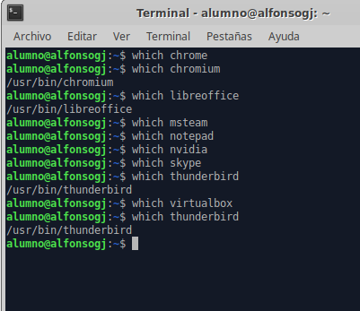

- ¿Qué versión estaba instalada (si había alguna) y cuál es la que se va a instalar? ¿Has instalado la última versión disponible del software o una más antigua (si puedes, indica la versión instalada y la más reciente, indicando incluso la diferencia de fechas si conoces ese dato)?
- ¿Cómo instalaste el programa? (repositorio, paquete descargado, PPA, etc.) ¿por qué elegiste esta opción?
- ¿Estaba el programa en algún repositorio? Si es afirmativo, ¿en qué repositorio? ¿por qué estaba justo en ese repositorio y no en otro?
- ¿Sabes qué dependencias, recomendaciones y/o sugerencias tiene el software a actualizar?
- Elimina totalmente el nuevo software instalado SI NO LO TENÍAS PREVIAMENTE

SOFTWARE A INSTALAR:
- Chrome
- Chromium
- LibreOffice 7.3.x
- MS Teams
- notepad++ (o equivalente)
- nvidia-utils
- Skype
- Thunderbird
- Un antivirus
- Virtualbox

PASO FINAL (al acabar el ejercicio):
- Cuando acabes el ejercicio ¿qué paquetes quedan en el sistema que ya no son necesarios? Elimina todos estos paquetes innecesarios
- Revisa la lista de repositorios que tienes activos en el sistema. Elimina o desactiva los repositorios PPA o de terceros del software que has instalado y luego desinstalado en este ejercicio.
Se realiza con el comando apt-get –purge remove “”
1. Chrome
Se debe descargar de forma manual. Al estar descargado para abrirlo desde terminal ponemos google-chrome.

2.Chromium
Se instala desde repositorio, ya que es oficial por GNU. Recomiendan las dependencias para desarrolladores.
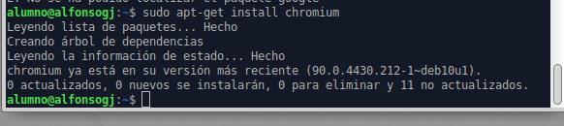
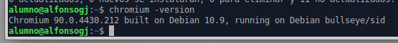
3. LibreOffice
Se instala desde repositorio, oficial por GNU.
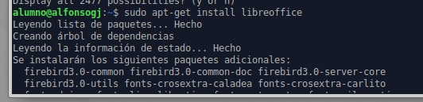
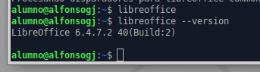

4. MS Teams
Con el comando sudo apt -f install ./teams_1.3.00.16851_amd64.deb -y
5. Notepad++
Se descarga el snap.
6.Nvidia-utils

7.Skype
Se descarga el paquete: wget https://go.skype.com/skypeforlinux-64.deb
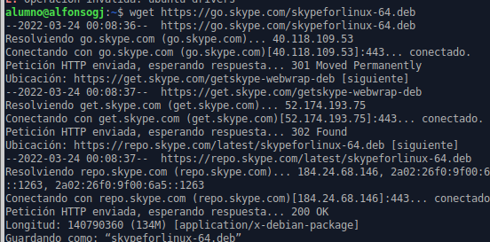
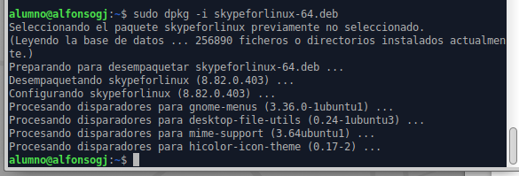
8.Thunderbird
Debemos descargar thunderbird desde la página en tu directorio de inicio.
Luego debemos descomplirmirlo: tar xjf thunderbird-*.tar.bz2
Para iniciar Thunderbird, ejecuta el script thunderbird en la carpeta thunderbird: ~/thunderbird/thunderbird

9.Antivirus: Sophos
Descargar desde su página.
Descomprimir con tar -xvzf fav-linux-free-9.tgz
Nos metemos dentro del subdirectorio cd sophos-av
Ejecutamos el script: sudo ./install.sh
Para iniciar la protección: sudo etcinit/sav-protect start

9.VirtualBox
Desde repositorio oficiales
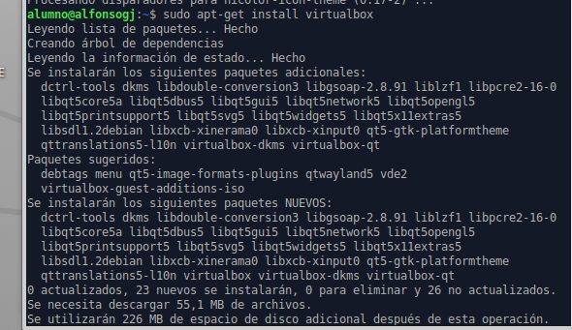

Ejercicio A.2
Indica en qué directorio(s), en general, encontrarías:
- Los binarios y las librerías de las aplicaciones del usuario instaladas desde repositorio
Los binarios en /usr/bin
Las bibliotecas en /usr/local/lib
- Las aplicaciones instaladas de otras fuentes (no en repositorios oficiales)
En /usr/local/bin
- La configuración de las aplicaciones
En /etc
- El manual de las aplicaciones
En /usr/man
- Los logs o registros de las aplicaciones
En /var/log
- Los binarios del sistema (los utilizados por los usuarios y los utilizados por el propio sistema)
El directorio /sbin contiene los comandos necesarios para bootear el sistema, pero usualmente no son ejecutados por usuarios normales.

- Las librerías del sistema
Se guarda en /lib
- Dispositivos externos (pendrives, disco duro externo, etc.)
Los dispositivos se encuentran dentro del /dev
- Los ficheros temporales
En /tmp
- Dispositivos del sistema
En /dev
- El espacio personal de los usuarios
En /home/usr
- El espacio personal del administrador
Es /root
- Datos del sistema (firmware, kernel, etc.)
Se guardan en /etc/conf.modules

- Datos de los procesos del sistema
En /proc
- Datos del arranque del sistema
En /boot

Ejercicio A.3
Crear un script que:
- Debe recibir un argumento (el nombre de un paquete). Si no lo recibe, abortará y mostrará la ayuda
- Comprobará si el paquete indicado se encuentra instalado en el sistema. Si es así, indicar la versión instalada.
- Si el paquete está instalado, se mostrará un menú con opciones sobre ese paquete (implementar cada operación): Actualizar, Reinstalar, Eliminar dejando configuración, Eliminar totalmente, Salir.
- Si no está instalado, comprobar que el paquete está disponible para ser instalado desde algún repositorio. Si es así, ofrecerle la opción para instalarlo. Si no está disponible, mostrarle el resultado de una búsqueda del parámetro indicado.

Procesos

Ejercicio B.1
Resuelve en GNU/Linux los siguientes apartados. Cuando se pregunte por qué comando se utilizaría, debes indicar el comando completo, con las opciones y parámetros necesarios para que funcione:
- Ejecutar el comando ps aux e indicar qué significa cada columna. ¿Qué estados puede tener un proceso y qué significa cada uno? (si se tienen dudas, usar man ps o ps –help)
El comando ps monitoriza todos los procesos.
La primera columna nos muestra los usuarios. El PID el ID del proceso. El %CPU porcentaje de tiempo que el proceso estuvo en ejecución. El %MEM porcentaje de memoria física utilizada. El VSZ memoria virtual del proceso medida en KiB. El RSS es la cantidad de memoria fisica no swappeada que la tarea a utilizado. EL TT temrinal que controla el proceso. El STAT codigo de estado del proceso. El TIME tiempo de CPU acumulado. El COMMAND comando con todos sus argumentos.
Los códigos de estado del proceso pueden ser:
- D: suspendido no interrumpible (generalmente esperando E/S)
- R: en ejecución o listo para ejecutarse (en cola)
- S: suspendido interrumpible (esperando que se complete un evento)
- T: detenido, por una señal de control de trabajo o porque está siendo traceado
- W: paginado (no válido a partir del kernel 2.6.xx)
- X: muerto (nunca debe ser visto)
- Z: proceso difunto ("zombie"), terminado pero no reclamado por el proceso padre

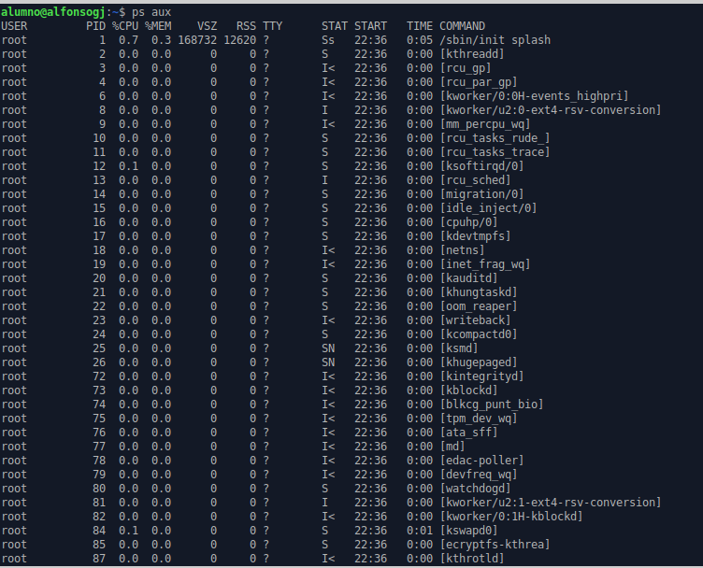

- Ejecutar el comando uptime. ¿Qué significa cada uno de los datos que muestra y qué información puedo obtener de ellos?

El 23:08 nos muestra la hora actual, up 32 min el tiempo que lleva la maquina encendida. 1 User el numero de usuarios conectados y load average es la carga del sistema actual al minutos, cinco minutos y quince minutos.
- ¿Un sistema con 8 cores tiene una carga de 5.3, a qué porcentaje aproximado de rendimiento está funcionando este equipo?
Sería un 66% aprox.
- ¿Qué información me muestra el comando jobs? ¿Qué significan los símbolos + y - que aparecen en la lista?
El comando jobs nos muestra los trabajos o procesos vinculados a la terminal desde donde se ejecuta dicho comando.
En lo referente a los simbolos + y - si observamos el comando jobs al realizar un bg o un bg + este pondrá a ejecutarse al último proceso añadido a la lista en cambio si hacemos bg - afectará al penúltimo proceso añadido a la lista (Los + y - van cambiando de posición ya que al realizar un cambio en el proceso - este pasará a ser el último en recibir el + de nuevo).
- Al ejecutar el comando jobs veo que, por ejemplo, el elemento [3] de la lista está en estado stopped (Terminado, terminated o similar), ¿qué significa esto? ¿cómo puedo hacer que pase a ejecutarse en segundo plano?
Significa que el proceso se encuentra detenido, para poder pasarlo a segundo plano debemos realizar un ctrl+
- He lanzado un comando xeyes que ya se está ejecutando en primer plano, indicar qué tendría que hacer para pasarlo a ejecutar en segundo plano (y que siga ejecutándose)
Con bg xeyes
- Lanzar el comando xeyes en segundo plano, y luego volver a pasarlo a primer plano.
Con fg num para pasarlo a primer plano
- ¿Cómo puedo hacer que el comando xeyes se siga ejecutando aunque se cierre la shell en la que se ejecutó si aún no lo he lanzado?
Lanzando el xeyes con el comando nohup xeyes.
- ¿Cómo puedo hacer que el comando xeyes se siga ejecutando aunque se cierre la shell en la que se ejecutó si ya se está ejecutando?
Podemos usar el comando disown xeyes.
- Como usuario tienes que lanzar el comando xeyes con la mínima prioridad posible, ¿qué comando utilizarías? ¿qué valor le asignarías y cuánta es la prioridad efectiva final? ¿por qué? ¿qué pasaría en el caso inverso, que quisiera asignarle la máxima prioridad posible antes de lanzarlo?
Para otorgarle prioridad mínima usaremos: nice -n-19 xeyes
Para otorgarle prioridad máxima usaremos: nice -n20 xeyes
- Repetir el ejercicio anterior, pero sobre el comando xeyesque ya se está ejecutando (indicar qué comando hay que utilizar para modificar la prioridad de un proceso que ya está en ejecución, y qué valores máximos y mínimos se pueden asignar)
Si se esta ejecutando sería lo mismo pero con renice y el PID del proceso.

Ejercicio B.2
Ejercicio de procesos en MS Windows:
- Lista todos los procesos actuales de Windows
Usaremos el comando tasklist.
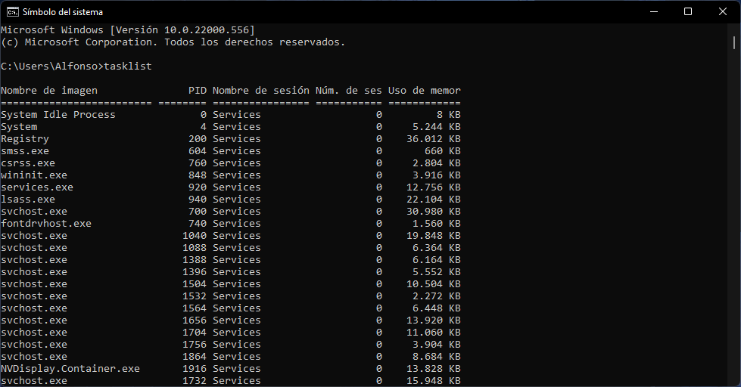
- Lista sólo los que están en ejecución

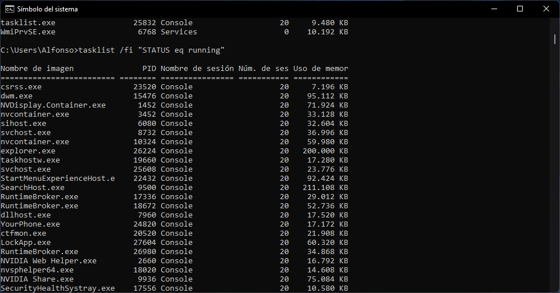

- Lista sólo los que están suspendidos
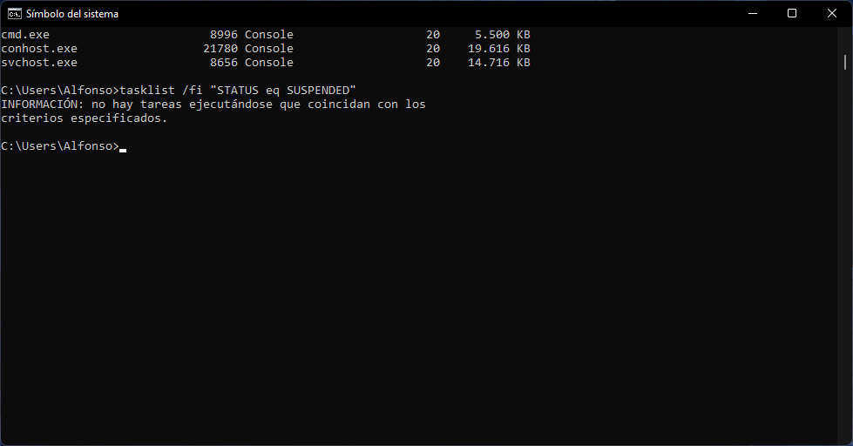

- Abre un notepad en Windows desde línea de comandos

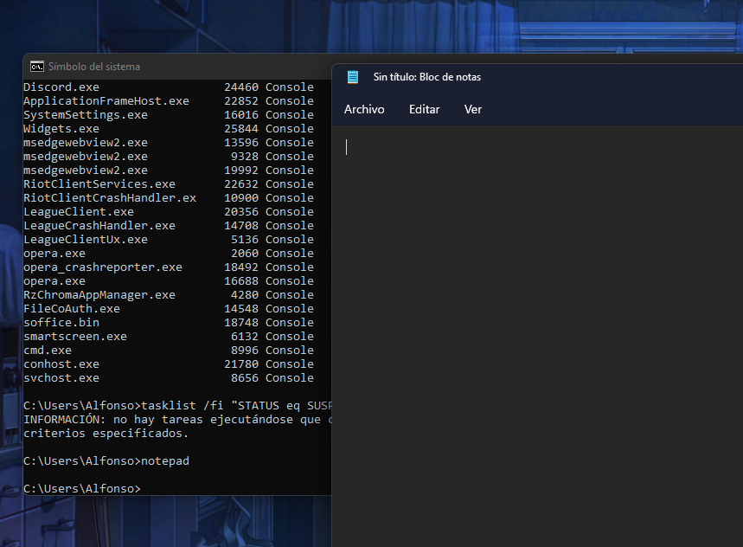
- Filtra el listado de procesos para obtener sólo información del notepad
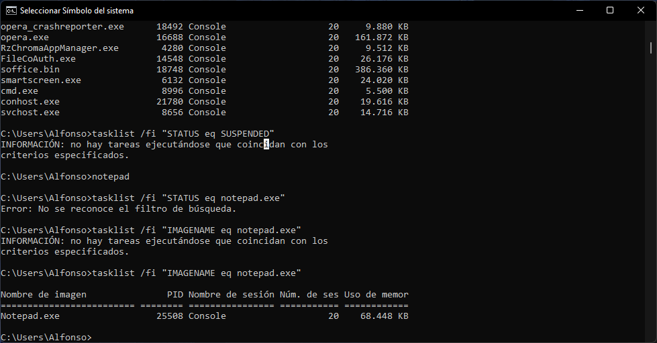
- Finaliza el notepad filtrando por nombre
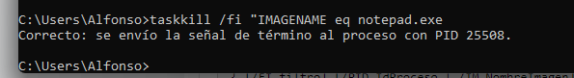
- Lanza el notepad con prioridad "por debajo de normal"
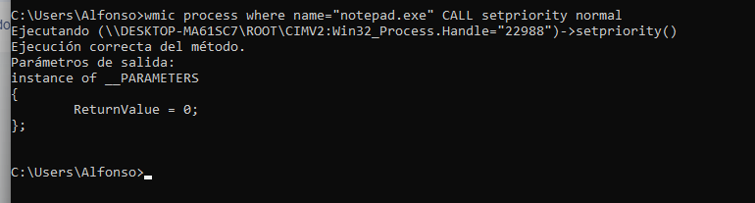
- Cambia la prioridad del notepad anterior a Normal
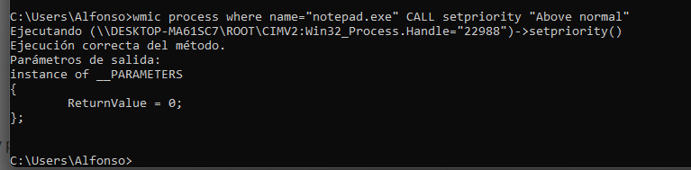
- Finaliza el notepad filtrando por PID
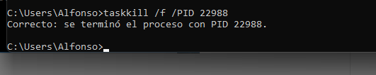

Ejercicio B.3
Crea un script de bash con las siguientes características:
- Recibe un único argumento, que puede ser: CPU, MEM o TIME (si el argumento falta, o se le pasan varios argumentos o no son válidos, entonces por defecto usará la opción CPU).
- Si el usuario intenta interrumpir o matar (terminar) el script cuando esté en ejecución, se mostrará un mensaje diciendo que no es posible, que elija la opción Salir del menú.
- Obtiene el proceso que MÁS CONSUMO tenga de %CPU, %MEM o TIME, según se haya indicado en el argumento. PISTA: para obtener esta información basta con usar un comando similar al siguiente, donde la variable c guarda la columna que se va a coger como referencia para ordenar (según el formato de ps aux, así la %CPU es la columna 3, %MEM es la columna 4 y TIME es la 10):
info=(`ps aux | tr -s " " | tail -n +2 | sort -hrk $c | head -n 1`)
De esta forma, info será un array con todos los datos que ofrece ps aux. Por ejemplo, el PID está en ${info[1]}, el usuario en ${info[0]}, el estado en ${info[7]}, etc.
- Luego muestra un menú que se repite hasta que el usuario indica que quiere salir. Antes de las opciones se mostrará la información sobre ese proceso, como usuario, PID, %CPU, %MEM, estado, tiempo, etc. (si usaste el comando anterior, ya tienes esta información en el array "info"). Las opciones del menú (se deben implementar las operaciones) se mostrarán a continuación, y son:
  - Interrumpir el proceso
  - Terminar el proceso
  - Matar el proceso
  - Detener el proceso y pasarlo a segundo plano
  - Reanudar el proceso en segundo plano
  - Pasar el proceso a segundo plano
  - Asignarle la peor prioridad posible
  - Evitar que el proceso muera si se cierra la shell donde se ejecuta.
  - Salir
PISTA: Las señales que se pueden usar son: SIGCONT, SIGINT, SIGLKILL, SIGSTOP (o SIGTSTP), SIGTERM

Servicios

Ejercicio C.1
Resuelve los siguientes apartados en GNU/Linux. Cuando se pregunte por qué comando se utilizaría, debes indicar el comando completo, con las opciones y parámetros necesarios para que funcione:
- Muestra todos los servicios de tu sistema
service –status-all
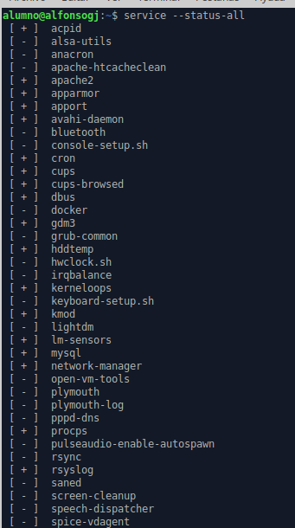

- ¿Cómo sabes si el servicio está activo o no?

Con el + estan activos y el – no lo estan. Debemos hacer un service –status-all | grwp +

- Elige 3 servicios de la lista y, para cada uno de ellos, indica:
  - El nombre
  - Investiga un poco para qué se usa
  - Si está activo o no (¿qué significa esto?)
  - Si está habilitado o no (¿qué significa esto?)
  - Si está enmascarado o no (¿qué significa esto?)

Los servicios que elijo que están activados son: cron, cups y dbus.
El cron es el administrador de tareas de Linux que permite ejecutar comandos en un momento determinado.
CUPS significa “Common UNIX Printing System” : Sistema común de impresión UNIX, permite que un computador actúe como servidor de impresión.
Es un sistema de comunicación entre procesos (IPC) y una llamada a procedimiento remoto (RPC) , para aplicaciones de software con el fin de comunicarse entre sí.
Enmascarar un servicio evita que el servicio se inicie manual o automáticamente.

Ejercicio C.2
a) Elige un servicio no primordial de Windows y usa comandos sc para obtener datos de este servicio y de su estado actual. Prueba a detenerlo, iniciarlo, pausarlo, reanudarlo, etc. Déjalo en su estado inicial.
Hacemos un sc query para elegir qué servicio vamos a utilizar.
Y usamos los siguientes comandos:
- Iniciarlo
sc start servicio
- Detenerlo
sc stop servicio
- Pausar este
sc pause servicio
- Reiniciar
sc reload servicio

b) Repite el apartado anterior usando PowerShell

Ejercicio C.3
Crear un script en bash que reciba un único argumento (obligatorio) que debe ser el nombre de un servicio. A partir de este nombre:
- Si el servicio no está en el sistema, da un error y termina la ejecución
- Si el servicio está en el sistema, se mostrará su estado (si está activo/inactivo, habilitado/deshabilitado o enmascarado/no enmascarado)
- Luego se mostrarán tres preguntas para cambiar el estado. Por ejemplo, el servicio está activo, ¿desea usted pasarlo a inactivo? (o viceversa, según el estado). Preguntar lo mismo para cambiar el estado de habilitado y enmascarado

